**Получение композитных наноструктур на основе наночастиц пористого кремния и золота для радиотерапии**

**Назаровская Д.А.**

*Аспирант 2 года обучения*

МГУ им. М.В. Ломоносова,физический факультет, Москва, Россия

E–mail: nazarovskaia.da22*@physics.msu.ru*

В настоящее время активно развиваются методы, которые позволяют достичь существенно большего положительного эффекта в терапии онкологических заболеваний. Например, значительный интерес представляют исследования по созданию радиосенсибилизаторов (РС), действие которых направлено на снижение лучевой нагрузки на здоровые ткани при радиотерапии (РТ). Стоит отметить, что механизм действия РС основан на физических эффектах, а не на химических или биологических, что делает их универсальными в применении к лечению целого ряда твердых опухолей.

Действие РС основано на повышении концентрации излучения в очаге злокачественного образования без увеличения дозы облучения. Поэтому в качестве основы для будущих РС используются элементы с высоким атомным зарядом, в особенности хорошо изучен радиосенсибилизирующий эффект от наночастиц золота (AuНЧ), гафния, гадолиния, железа и др. AuНЧ биосовместимые, обладают интересными оптическими свойствами и, помимо лечебного РС- и фотосенсибилизирующего эффекта, способностью биовизуализации. Однако токсичность AuНЧ и распределение внутри организма напрямую зависят от размера частиц и вызывают противоречие (малые AuНЧ нетоксичны, но быстро выводятся из организма, в то время как AuНЧ с размером 150 нм и более хорошо накапливаются в опухолевых тканях, но вызывают токсичные эффекты). Включение AuНЧ в матрицу для внутриклеточной доставки поможет улучшить их поглощение макрофагами.

Наночастицы пористого кремния (пКНЧ) полностью биодеградируемы в физиологической среде до полезной и нетоксичной кремниевой кислоты и являются биосовместимыми. Другим преимуществом, несомненно, является и пористая структура пКНЧ (значение пористости может достигать до 80% их объема), что используется для доставки лекарственных препаратов и позволяет обеспечить большую емкость загрузки доставляемого препарата. Ввиду наличия у пКНЧ фотолюминесцентных свойств они могут использоваться и как контрастные агенты для биовизуализации [1].⁠ Доказаны свойства пКНЧ выступать в роли фотосенсибилизаторов, сенсибилизаторов высокочастотного электромагнитного поля и терапевтического ультразвука. Таким образом, интересно изучить композитные наноструктуры Au-пКНЧ как новые эффективные РС за счет взаимоусиления свойств пКНЧ и AuНЧ (синергетический эффект) и их многофункциональности.

В данной работе пКНЧ были получены путем механического измельчения пленок мезопористого кремния (meso-пК) [4]. Пленки meso-пК синтезированы методом электрохимического травления пластин монокристаллического кремния (c-Si) высокой степени легирования и удельным сопротивлением 1-5 мОм·см в растворе концентрированной плавиковой кислоты (48% раствор) и этанола, взятых в объемном соотношении 1:1. Параметры травления: подача тока 60 мА/см2, время 45 мин. Полученные пленки meso-пК отслаивали в растворе HF и этанола, взятых в объемном соотношении 1:20 при подаче тока 4 мА/см2, время 250 с [2], вымачивали в деионизированной воде для удаления остатков кислоты и высушивали. Затем пленки meso-пК измельчали в шаровой мельнице (FRITSCH “Pulverisette 7 premium line”) с помощью циркониевых шаров разного диаметра в этаноле, скорость измельчения 800 об/мин, до получения спиртовой суспензии частиц. Наконец, методом центрифугирования спиртовой суспензии были получены пКНЧ диаметром ~ 100-150 нм и разведены до концентрации 1 мг/мл. Частицы золота были осаждены в порах пКНЧ для получения Au-пКНЧ.

Размер наночастиц и дзета-потенциал полученных Au-пКНЧ найдены с помощью динамического рассеяния света (ДРС, Malvern Zetasizer Nano ZS). Состав поверхности Au-пКНЧ изучен методом инфракрасной (ИК-) спектроскопии (ИК-Фурье спектрометр IR-8000). Исследована морфология частиц и оптические свойства методами сканирующей электронной микроскопии (СЭМ, Carl Zeiss SUPRA 40) и спектроскопии комбинационного рассеяния света (КРС, Confotec MR350, оснащенный объективом Nikon Plan Fluor 10×/0.30, длина волны лазера 633 нм, мощность лазера 2мВ). Отработана методика покрытия Au-пКНЧ полимером (mPEG-silane) [3] и изучено влияние покрытия поверхности наночастиц на их физико-химические свойства. Проведена оценка цитотоксичности Au-пКНЧ в экспериментах in vitro. Проведены эксперименты по воздействию Au-пКНЧ как РС на клетки BT 474. На Рисунке 1 представлены результаты клоногенного анализа после инкубации клеток с Au-пКНЧ с последующим рентгеновским облучением (доза 4 Гр, рентгеновская терапевтическая установка РУТ-15). Показано, что облучение с Au-пКНЧ вызывает больший процент клеточной гибели, в сравнении с использованием той же рентгеновской дозы, но без РС. Следовательно, Au-пКНЧ имеют потенциал в разработке новых методов, усовершенствующих РТ онкологических заболеваний.

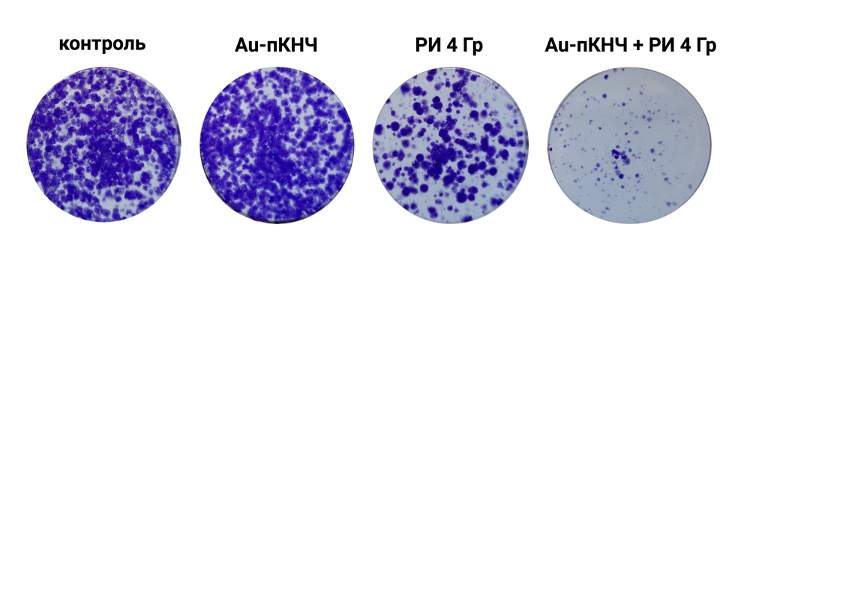

Рисунок 1 – Оценка выживаемости клеток до и после инкубации с Au-пКНЧ при воздействии рентгеновского облучения (4 Гр).

Автор выражает благодарность научному руководителю, к.ф.-м.н., ведущему сотруднику кафедры медицинской физики, Л.А. Осминкиной, за клеточные эксперименты к.б.н. А.Л. Попову и к.ф.-м.н. А.А. Кудрявцеву (ИТЭБ РАН, г. Пущино).

Исследование выполнено при поддержке гранта Российского научного фонда № 24-15-00137 и гранта Фонда развития теоретической физики и математики «БАЗИС» 23-2-2-18-1.

**Литература**

1. Шатская, М.Г. и др. Фотолюминесцентные пористые кремниевые нанонити как контрастные агенты для биовизуализации // *Конденсированные среды и межфазные границы*. 2024, 26(1).
2. Joo, J., et al. Gated luminescence imaging of silicon nanoparticles // *ACS nano*. 2015, 9(6), 6233-6241.
3. Kang, R.H., et al. Systematic Degradation Rate Analysis of Surface-Functionalized Porous Silicon Nanoparticles // *Materials*. 2019, 12(4), 580.
4. Tolstik, E. et al. Studies of silicon nanoparticles uptake and biodegradation in cancer cells by Raman spectroscopy // *Nanomedicine: Nanotechnology, Biology, and Medicine.* 2016, 12(7), 1931-1940.